ИРБИТСКАЯ ГОРОДСКАЯ
МОЛОДЕЖНАЯ ИЗБИРАТЕЛЬНАЯ КОМИССИЯ
ул. Революции, 16, каб.15, г. Ирбит, Свердловская область, 623850 тел., факс: (34355) 6-29-09

Пресс–релиз
Об итогах выборов членов Ирбитского городского молодежного совета
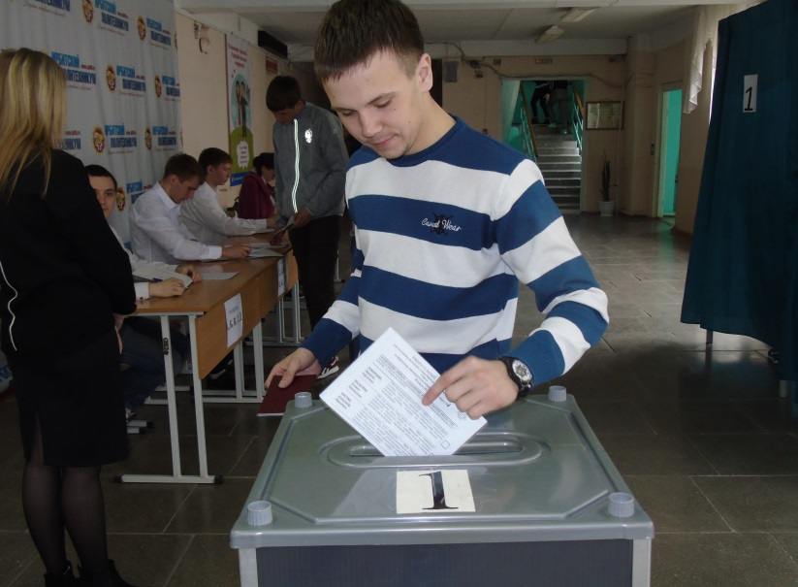

28 апреля 2017 года состоялись очередные выборы членов Ирбитского городского молодежного Совета. В соответствии с Положением о выборах члены Ирбитского городского молодежного Совета избирались по десяти одномандатным избирательным округам. В результате выборов избраны новые члены молодежного Совета: Бархатов Данил Романович, избирательный округ № 1; Куткина Ксения Валерьевна, избирательный округ № 2; Стафеева Валерия Вячеславовна, избирательный округ № 3; Новгородова Алена Владимировна, избирательный округ № 4; Шубина Ольга Сергеевна, избирательный № 5; Тупица Данил Максимович, избирательный округ № 6; Велижанина Александра Александровна, избирательный округ № 7; Замараева Дарьяна Сергеевна, избирательный округ № 8;Мальгина Ксения Евгеньевна, избирательный округ № 9; Костин Александр Павлович, избирательный округ № 10.
В ближайшее время вновь избранный Ирбитский городской молодежный Совет приступит к исполнению своих обязанностей.

Председатель комиссии А.Я. Сапегина

